临界和极值问题教学补充
物体的运动状态的变化是各式各样的。临界状态正是指物体运动状态发生质的变化的转折点，是一种状态变为另一种状态的中介状态，同时使某个物理量在特定状态时，具有最大值或最小值。
一、临界分析法 临界分析法，是指分析物理过程的转折点或物理问题的特殊状态，通过对临界点的探讨，先得到特殊状态下的结果．具体解题模式：找出临界点列出临界点规律;解出临界量分析临界量得出答案。
二、极限类推法的解题方法 极限类推法：是根据有关物理规律，在不超出该规律适用的环境条件下，对其所涉及的变量作合理的延伸，并通过对变量的特殊值（一般为极限值）进行比较，作出相关的判断的一种解题方法。该方法适用的题型多为客观选择题，其优点是速度快，准确度高。
三、求极值的方法 常见的极值问题有两类：一类是直接指明某量有极值而要求某极值；另一类则是通过求出某量的极值，进而以此作为依据而解出与之相关的问题。典型解法：解法一（物理方法）是根据问题所给的物理现象涉及的物理概念和规律进行分析，明确题中的物理量是在什么条件下取极值，或在出现极值时有何物理特征，然后根据这些条件或特征去寻找极值，这种方法更为突出了问题的物理本质；解法二是由物理问题所遵循的物理规律建立方程，然后根据这些方程进行数学推演，在推演中利用数学中已有的有关极值求法的结论而得到所求的极值，这种方法较侧重于数学的推演。
四、常见的临界和极值条件：
(1)速度为零，位置取极值。如：水平方向的速度为零，到达最左、最右位置；竖直速度为零，到达最高、最低位置；
(2)速度相等时，两物体之间的距离有极值；速度相等是两物体是否相遇、避撞或能否追上的临界条件；
(3)加速度为零的时候速度取极值最大；曲线运动时切向加速度为零时（切向分力为零），速率取极值；
(4)接触面的弹力为零，两物体分离的临界条件；
(5)静摩擦力达到最大，物体即将滑动；
（6）相对速度的方向（或相对运动趋势方向）发生改变，对应摩擦力方向发生改变；
（7）经过足够长时间的运动状态，对应为匀速运动、加速度为零、不再有能量（机械能）的损失，或不再进入摩擦区、磁场区、相互作用区；
（8）碰撞的两种临界状态：完全非弹性碰撞（碰撞后速度相等），动能的损失最多，弹性碰撞，没有动能损失。
（9）与边界相切，是是否从边界射出的临界情况；
五、极值问题的数学分析方法
（1）利用配方法求极值:将所求物理量表达式化为“y=(x-a)²+b”的形式，从而可得出：当x=a时，y有极值b。（二次函数求极值法）；
（2）利用三角函数法求极值:若所求物理量表达式可化为“y=Asinθcosθ”形式（即y=sin2θ）,则在θ=45º时，y有极值A/2；若所求物理量表达式形如“y=asinθ+bcosθ”,则将该式化为“y=(a²+b²)^{1/2}sin(θ+Φ)”从而得出y的极值(a²+b²)^{1/2}。
（3）用不等式法求极值：如果所求物理量表达式可化为“Y=Kab”的形式，其中均为a、b变量，但a+b=恒量（a>0、b>0），则可根据不等式性质ab≤(a+b)²/2求极值。（“定和求积法”）
（4）用二次函数判别式求极值：若所求物理量的表达式为二次函数“Y=ax²+bx+c”的形式，将该表达式整理得方程“ax²+bx+(c-y)=0”，要使方程有解，该函数判别式△=b²-4a(c-y)≥0，由此可解极值。
（5）几何关系中的极值条件：圆周中最长的弦是直径；过两点半径最小的圆的圆心为这两点连线的中点；......
（6）利用求导判断和计算极值。

例题部分
1、（运动学分析极值条件）飞机处于2 000 m高空匀速飞行，时隔1 s先后掉下两小球A、B，求两球在下落过程中彼此在竖直方向上相距最远的距离.(g取10 m/s²，空气阻力不计)
答案 195 m
解析 如取地面为参考系，则小球做抛体运动，研究起来无疑比较复杂，我们取刚离开飞机的B球为参照系，A球以10 m/s的速度匀速向下降落，设A球从2 000 m高空降落做自由落体运动的时间为t，则
h＝gt²，即
t＝＝20 s
B球刚离开飞机，A球已下落1 s，此时A、B相距为s＝×10×1² m＝5 m
A相对B匀速运动19 s后着地，此19 s内A相对B运动190 m.因此，两球在竖直方向上相距最远的距离为195 m.
这种极值可以叫做“取上限或下限”，即函数式有一定的定义域，且在定义域内是单调变化的，则值域的上限或下限对应着极值。

2、（自锁、平衡的极值）一般教室门上都安装一种暗锁，这种暗锁由外壳A、骨架B、弹簧C(劲度系数为k)、锁舌D(倾角θ＝45°)、锁槽E以及连杆、锁头等部件组成，如图11甲所示.设锁舌D的侧面与外壳A和锁槽E之间的动摩擦因数均为μ，最大静摩擦力F_{fm}由F_{fm}＝μF_{N}(F_{N}为正压力)求得.有一次放学后，当某同学准备关门时，无论用多大的力，也不能将门关上(这种现象称为自锁)，此刻暗锁所处的状态的俯视图如图乙所示，P为锁舌D与锁槽E之间的接触点，弹簧由于被压缩而缩短了x.
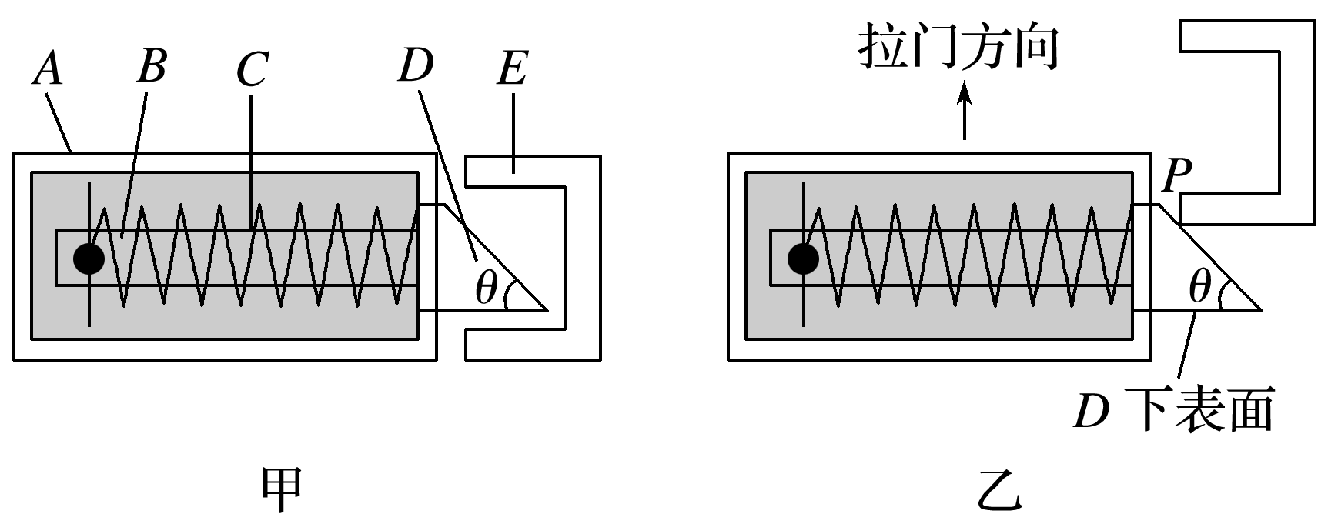
图11
(1)试问，自锁状态时D的下表面所受摩擦力的方向.
(2)求此时(自锁时)锁舌D与锁槽E之间的正压力的大小.
(3)无论用多大的力拉门，暗锁仍然能够保持自锁状态，则μ至少要多大？
思维过程 (1)锁舌有向左运动的趋势，故下表面受的摩擦力为静摩擦力，方向向右.(2)对锁舌进行受力分析，根据平衡条件分别在互相垂直的方向上列方程，再根据摩擦力计算公式F_{fm}＝μF_{N}，联立方程组求解.(3)无论用多大的力拉门，暗锁仍然能够保持自锁状态，说明正压力F_{N}无穷大，根据F_{N}的表达式求解μ即可.
答案 (1)向右 (2) (3)0.41
解析 (1)锁舌D有向左的运动趋势，故其下表面所受摩擦力F_{f1}方向向右.
(2)设锁舌D受锁槽E的最大静摩擦力为F_{f2}，正压力为F_{N}，下表面的正压力为F，弹簧弹力为kx，由力的平衡条件可知
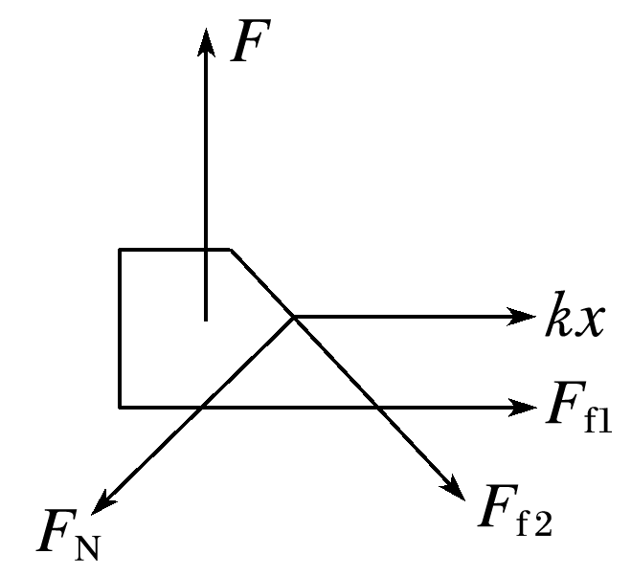
kx＋F_{f1}＋F_{f2}cos 45°－F_{N}sin 45°＝0，
F－F_{N}cos 45°－F_{f2}sin 45°＝0，
又F_{f1}＝μF，
F_{f2}＝μF_{N}，
联立各式，解得正压力大小
F_{N}＝.
(3)令F_{N}趋近于∞，则有1－2μ－μ²＝0，
解得μ＝－1＝0.41.
摩擦力达到最大静摩擦力，对应由相对静止变成相对滑动。“无论用多大的力”，极限情况就是无限大。
3、（分离的条件）如图8所示，静止在光滑水平面上的斜面体，质量为M，倾角为α，其斜面上有一静止的滑块，质量为m，两者之间的动摩擦因数为μ，滑块受到的最大静摩擦力可认为等于滑动摩擦力，重力加速度为g.现给斜面体施加水平向右的力使斜面体加速运动，求：
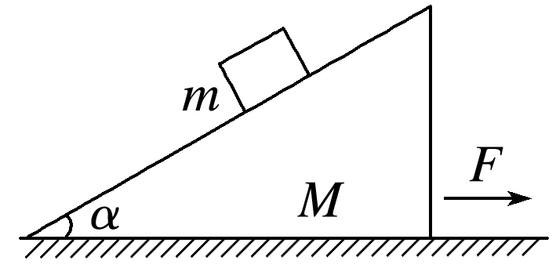
图8
(1)若要使滑块与斜面体一起加速运动，图中水平向右的力F的最大值；
(2)若要使滑块做自由落体运动，图中水平向右的力F的最小值.
①滑块与斜面体一起加速运动；②滑块做自由落体运动.
答案 (1) (2)
解析 (1)当滑块与斜面体一起向右加速时，力F越大，加速度越大，当F最大时，斜面体对滑块的静摩擦力达到最大值F_{fm}，滑块受力如图所示.
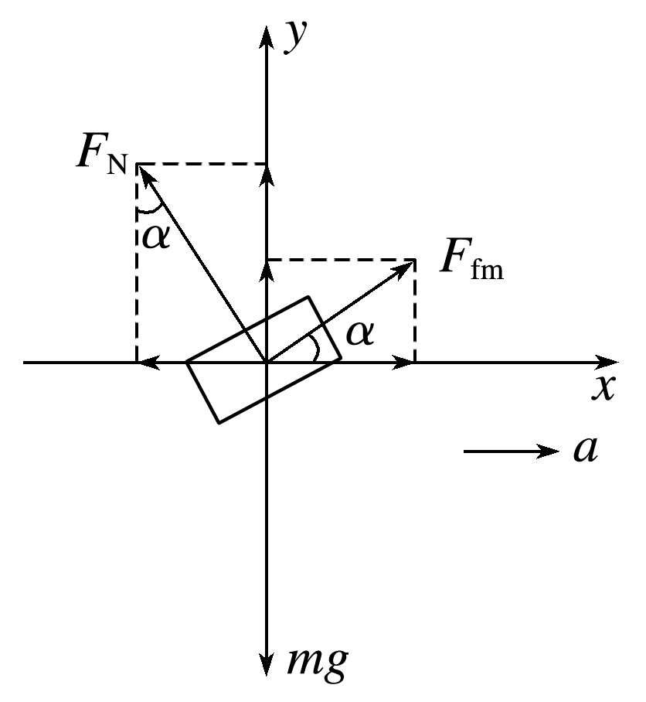
设一起加速的最大加速度为a，对滑块应用牛顿第二定律得：
F_{N}cos α＋F_{fm}sin α＝mg ①
F_{fm}cos α－F_{N}sin α＝ma ②
由题意知F_{fm}＝μF_{N} ③
联立解得a＝g
对整体受力分析F＝(M＋m)a
联立解得F＝
(2)如图所示，要使滑块做自由落体运动，滑块与斜面体之间没有力的作用，滑块的加速度为g，设此时M的加速度为a_{M}，则对M：F＝Ma_{M}
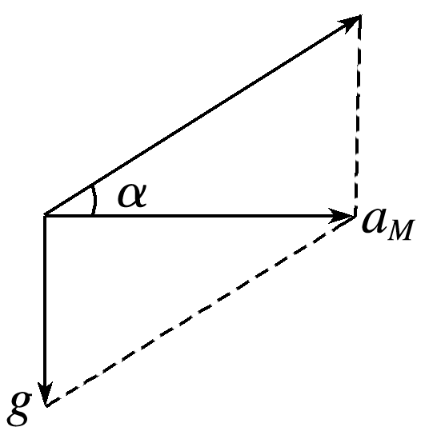
当水平向右的力F最小时，二者没有相互作用但仍接触，则有＝tan α，即＝tan α联立解得F＝.
两个物体分离的临界条件：相互之间的弹力为零，但在接触面的法线方向上仍然具有相同的速度和加速度。

3、（避撞的条件）如图5所示，甲车质量m₁＝m，在车上有质量M＝2m的人，甲车(连同车上的人)从足够长的斜坡上高h处由静止滑下，到水平面上后继续向前滑动，此时m₂＝2m的乙车正以速度v₀迎面滑来，已知h＝，为了使两车不发生碰撞，当两车相距适当距离时，人从甲车跳上乙车，试求人跳离甲车的水平速度(相对地面)应满足什么条件？不计地面和斜坡的摩擦，小车和人均可看成质点．
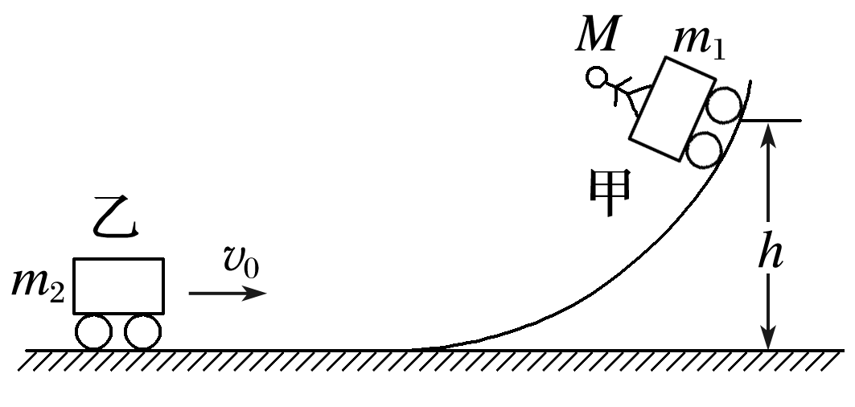
图5
①使两车不发生碰撞；②不计地面和斜坡的摩擦，小车和人均可看成质点．
答案 v₀≤v≤v₀
解析 设向左为正方向，甲车(包括人)滑下斜坡后速度为v₁，由机械能守恒定律有
(m₁＋M)v₁²＝(m₁＋M)gh，解得v₁＝＝2v₀
设人跳出甲车的水平速度(相对地面)为v，在人跳离甲车和人跳上乙车过程中各自动量守恒，设人跳离甲车和跳上乙车后，两车的速度分别为v₁′和v₂′，
则人跳离甲车时：(M＋m₁)v₁＝Mv＋m₁v₁′
人跳上乙车时：Mv－m₂v₀＝(M＋m₂)v₂′
解得v₁′＝6v₀－2v，v₂′＝v－v₀
两车不发生碰撞的临界条件是v₁′＝±v₂′
当v₁′＝v₂′时，解得v＝v₀
当v₁′＝－v₂′时，解得v＝v₀
故v的取值范围为v₀≤v≤v₀.

4、（数学方法求极值） 如图15所示，光滑绝缘的正方形水平桌面边长为d＝0.48 m，离地高度h＝1.25 m．桌面上存在一水平向左的匀强电场(除此之外其余位置均无电场)，电场强度E＝1×10⁴ N/C.在水平桌面上某一位置P处有一质量m＝0.01 kg，电荷量q＝1×10^{－6} C的带正电小球以初速度v₀＝1 m/s向右运动．空气阻力忽略不计，重力加速度g＝10 m/s².求：
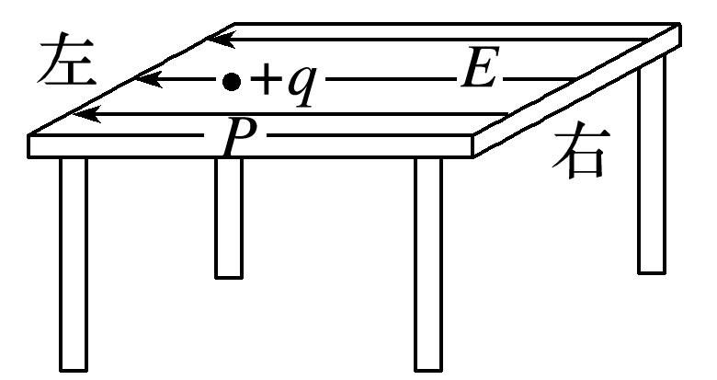
图15
(1)小球在桌面上运动时加速度的大小和方向？
(2)P处距右端桌面多远时，小球从开始运动到最终落地的水平距离最大？并求出该最大水平距离？
答案 (1)1.0 m/s² 方向水平向左 (2) m m
解析 (1)对小球受力分析，受到重力、支持力和电场力，重力和支持力平衡，根据牛顿第二定律，有：a＝＝＝ m/s²＝1.0 m/s²，方向水平向左．
(2)设球到桌面右边的距离为x₁，球离开桌面后做平抛运动的水平距离为x₂，则：x_{总}＝x₁＋x₂
由：v²－v₀²＝2ax₁；代入，解得：v＝
设平抛运动的时间为t，根据平抛运动的分位移公式，有：h＝gt²，代入得：t＝0.5 s.
水平方向，有x₂＝vt＝0.5，故
x_{总}＝x₁＋0.5
令：y＝；则：x_{总}＝ （换元法，对数学要求较高）
故y＝，即：x₁＝时，水平距离最大，最大值为
x_{max}＝ m

5.（边界条件）如图5所示，直角坐标系xOy第一象限的区域存在沿y轴正方向的匀强电场．现有一质量为m，电荷量为e的电子从第一象限的某点P(L，L)以初速度v₀沿x轴的负方向开始运动，经过x轴上的点Q(，0)进入第四象限，先做匀速直线运动然后进入垂直纸面的矩形匀强磁场区域(图中未画出)，磁场左边界和上边界分别与y轴、x轴重合，电子偏转后恰好经过坐标原点O，并沿y轴的正方向运动，不计电子的重力．求：
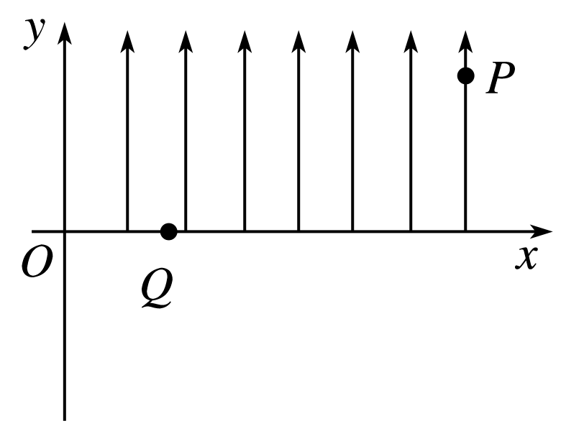
图5
(1)电子经过Q点时的速度v；
(2)该匀强磁场的磁感应强度B和最小面积S.
答案 见解析
解析 (1)电子从P点开始在电场力作用下做类平抛运动到Q点，可知竖直方向y＝L＝at²，水平方向x＝L＝v₀t，
解得a＝
而v_{y}＝at＝v₀，所以电子经过Q点时的速度为
v＝＝v₀
设v与x轴负方向的夹角为θ，可知tan θ＝＝，所以θ＝30°.
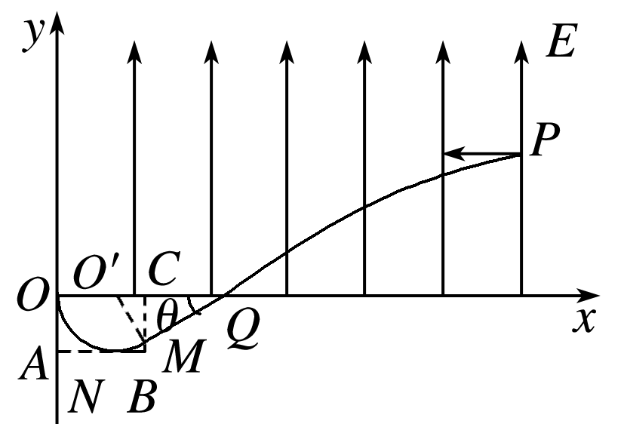
(2)如图所示，电子以与x轴负方向成30°角的方向进入第四象限后先沿QM做匀速直线运动，然后进入匀强磁场区域做匀速圆周运动，恰好以沿y轴向上的速度经过O点．可知圆周运动的圆心O′一定在x轴上，且O′点到O点的距离与O′点到直线QM上M点(M点即磁场的边界点)的距离相等，找出O′点，画出其运动的部分轨迹为弧MNO，所以面积最小的磁场的右边界和下边界就确定了
设偏转半径为R，evB＝m，由图知OQ＝L＝3R，解得B＝，方向垂直纸面向里
面积最小的磁场的长度L_{OC}＝R＝L，宽度L_{OA}＝R＝L
矩形磁场的最小面积为：S_{min}＝L_{OC}·L_{OA}＝L².
画好轨迹，确定边界是解题的关键。

6、（最大速度和最大功率）x轴下方有两个关于直线x＝－0.5a对称的沿x轴的匀强电场(大小相等，方向相反)．（与此题无关）如图7甲所示，两足够长平行光滑的金属导轨MN、PQ相距0.8 m，导轨平面与水平面夹角为α，导轨电阻不计．有一匀强磁场垂直导轨平面斜向上，长为1 m的金属棒ab垂直于MN、PQ放置在导轨上，且始终与导轨接触良好，金属棒的质量为0.1 kg、与导轨接触端间电阻为1 Ω.两金属导轨的上端连接右端电路，电路中R₂为一电阻箱．已知灯泡的电阻R_{L}＝4 Ω，定值电阻R₁＝2 Ω，调节电阻箱使R₂＝12 Ω，重力加速度g取10 m/s².将开关S断开，金属棒由静止释放，1 s后闭合开关，如图乙所示为金属棒的速度随时间变化的图象，求：
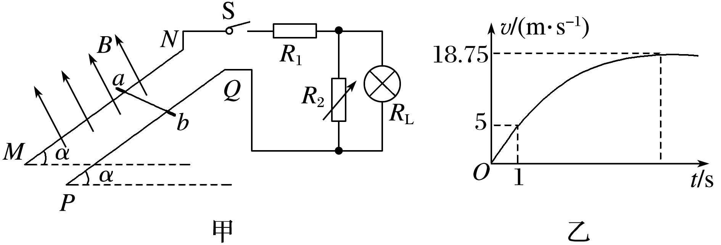
图7
(1)斜面倾角α及磁感应强度B的大小；
(2)若金属棒下滑距离为60 m时速度恰达到最大，求金属棒由静止开始下滑100 m的过程中，整个电路产生的电热；
(3)改变电阻箱R₂的阻值，当R₂为何值时，金属棒匀速下滑时R₂的功率最大，消耗的最大功率为多少？
答案 (1)30° 0.5 T (2)32.42 J (3)1.562 5 W
解析 (1)开关S断开，由题图甲、乙得a＝gsin α＝＝5 m/s²，则sin α＝，α＝30°.
F_{安}＝BIL，I＝，
R_{总}＝R_{ab}＋R₁＋＝(1＋2＋)Ω＝6 Ω，
由图乙得v_{m}＝18.75 m/s，当金属棒匀速下滑时速度最大，有mgsin α＝F_{安}，所以mgsin α＝，
得B＝ ＝ T＝0.5 T.
(2)由动能定理有mg·s·sin α－Q＝mv－0，
得Q＝mg·s·sin α－mv≈32.42 J.
(3)改变电阻箱R₂的阻值后，设金属棒匀速下滑时的速度为v_{m}′，则有mgsin α＝BI_{总}L，
R_{并}′＝＝，
R₂消耗的功率P₂＝＝＝＝()²·＝()²·＝()²·，
当R₂＝4 Ω时，R₂消耗的功率最大，
P_{2m}＝1.562 5 W.
第三问的分析：最终匀速运动时，棒中的电流与前面是相等的（由安培力等于重力分力决定）R₂改变影响电流分配也就影响它自身的功率，所以可以列出数学表达式利用数学方法求极值。
分析角度的选择一定不要犹豫，也要慎重。我开始接触这个题时想到用等效电源关系来分析，为什么不行呢？后来发现，R₂的取值不同，棒下滑的速度不同即感应电动势不同。等效的前提不满足，所以不能用等效电源关系分析。

练习部分
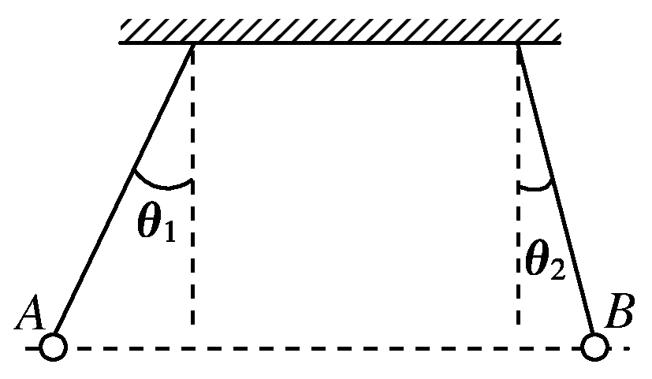
1、如图，质量分别为m_{A}和m_{B}的两小球带有同种电荷，电荷量分别为q_{A}和q_{B}，用绝缘细线悬挂在天花板上．平衡时，两小球恰处于同一水平位置，细线与竖直方向间夹角分别为θ₁与θ₂(θ₁>θ₂)．两小球突然失去各自所带电荷后开始摆动，最大速度分别为v_{A}和v_{B}，最大动能分别为E_{kA}和E_{kB}.则( )
A．m_{A}一定小于m_{B} B．q_{A}一定大于q_{B}
C．v_{A}一定大于v_{B} D．E_{kA}一定大于E_{kB}
ACD
以A小球为研究对象有：FT_{A}·cos θ₁＝m_{A}g，FT_{A}sin θ₁＝F_{BA}，以B小球为研究对象有：FT_{B}·cos θ₂＝m_{B}g，FT_{B}·sin θ₂＝F_{AB}，且F_{AB}＝F_{BA}，因θ₁>θ₂，故FT_{B}>FT_{A}，而cos θ₂>cos θ₁，故m_{B}>m_{A}，选项A正确．因A、B两球摆到最低点时：A小球下降的高度h_{A}大于B小球下降的高度h_{B}.由mv²＝mgh有v＝，所以v_{A}>v_{B}，故选项C正确．由库仑定律F_{AB}＝，故无法确定q_{A}和q_{B}的大小，选项B错误．由A和B之间的库仑力做功的关系可知库仑力对A做的功W_{A}大于库仑力对B做的功W_{B}.即：W_{A}＝E_{kA}>W_{B}＝E_{kB}，故E_{kA}>E_{kB}，即选项D正确．

2、如图所示，AB是固定在竖直平面内倾角$θ$=37⁰的粗糙斜面，轨道最低点B与水平粗糙轨道BC平滑连接，BC的长度为S_{BC}= 5.6m．一质量为M =1kg的物块Q静止放置在桌面的水平轨道的末端C点，另一质量为m=2kg的物块P从斜面上A点无初速释放，沿轨道下滑后进入水平轨道并与Q发生碰撞。已知物块P与斜面和水平轨道间的动摩擦因数均为μ=0.25，S_{AB} = 8m， P、Q均可视为质点，桌面高h = 5m，重力加速度g=10m/s²。$\text{sin}\text{37}\text{°=}0\text{.}6，\text{cos}\text{37}\text{°=}0\text{.}8$
（1）画出物块P在斜面AB上运动的v-t图。
（2）计算碰撞后，物块P落地时距C点水平位移x的范围。
（3）计算物块P落地之前，全过程系统损失的机械能的最大值。
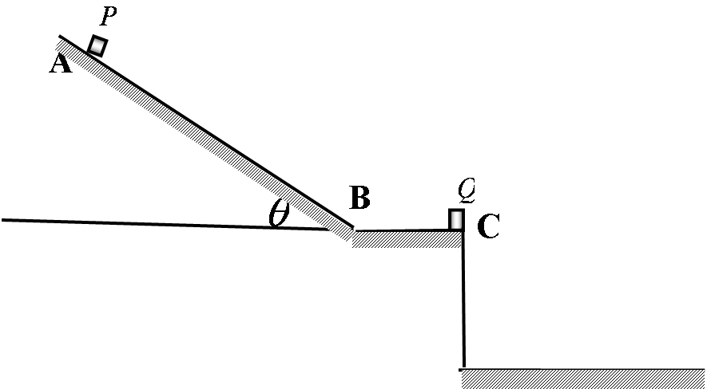

v/ms⁻¹

t/s

0

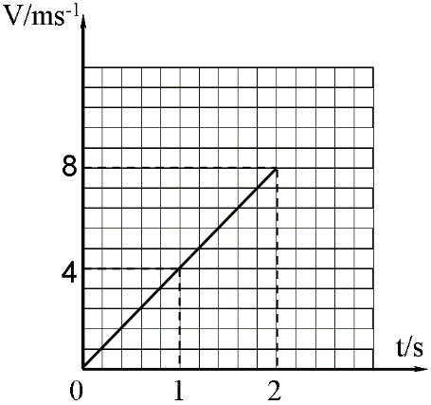
v

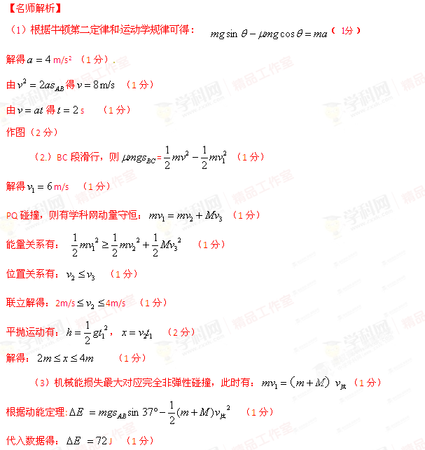

3、如图所示，da、bc为相距为L的平行导轨(导轨电阻不计)。a、b间连接一个定值电阻，阻值为R。长直金属杆可以按任意角θ架在平行导轨上，并以速度v匀速滑动(平移)，v的方向与da平行，杆MN每米长的阻值也为R。整个空间充满匀强磁场，磁感强度的大小为B，方向垂直纸面向里。求：
(1)定值电阻上消耗的电功率最大时，θ角的值；
(2)杆MN上消耗的电功率最大时，θ角的值。(要求写出推导过程)
【参照答案】 (1)θ＝
(2)当0<L≤1 m时，θ＝arcsinL；当L>1 m时θ＝
【名师解析】
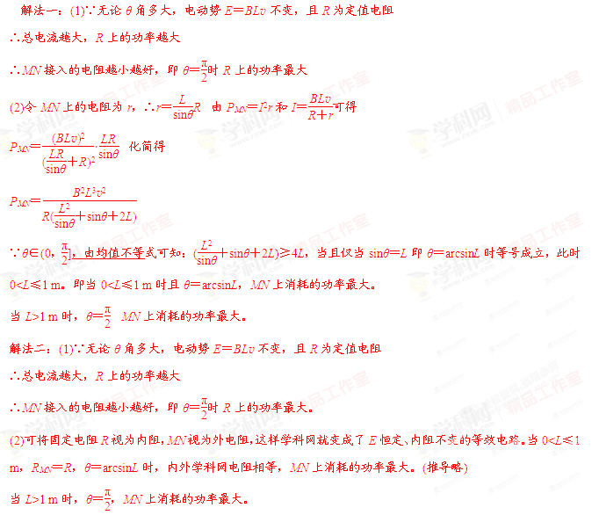
这个题还要根据数学知识进行讨论，这是很多同学做题时容易忽略的。特别注意：以正弦函数或余弦函数为变量的二次函数式，还要注意函数的定义域。
4、如图甲所示，在光滑绝缘水平桌面内建立xoy坐标系，在第Ⅱ象限内有平行于桌面的匀强电场，场强方向与x轴负方向的夹角θ=45°。在第Ⅲ象限垂直于桌面放置两块相互平行的平板C₁、C₂，两板间距为d₁=0.6m，板间有竖直向上的匀强磁场，两板右端在y轴上，板C₁与x轴重合，在其左端紧贴桌面有一小孔M，小孔M离坐标原点O的距离为l₁=0.72m。在第Ⅳ象限垂直于x 轴放置一竖直平板C₃，垂足为Q，Q、O相距d₂=0.18m，板C₃长l₂=0.6m。现将一带负电的小球从桌面上的P点以初速度垂直于电场方向射出，刚好垂直于x轴穿过C₁板上的M孔，进入磁场区域。已知小球可视为质点，小球的比荷，P点与小孔M在垂直于电场方向上的距离为，不考虑空气阻力。求：
(1)匀强电场的场强大小；
(2)要使带电小球无碰撞地穿出磁场并打到平板C₃上，求磁感应强度B的取值范围；[来源:Z。xx。k.Com]
(3)以小球从M点进入磁场开始计时，磁场的磁感应强度随时间呈周期性变化，如图乙所示，则小球能否打在平板C₃上？若能，求出所打位置到Q点距离；若不能，求出其轨迹与平板C₃间的最短距离。 (，计算结果保留两位小数) 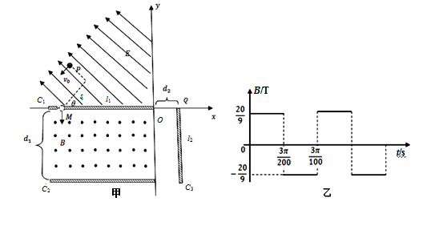
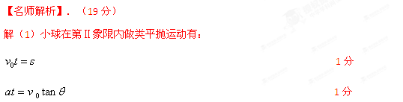
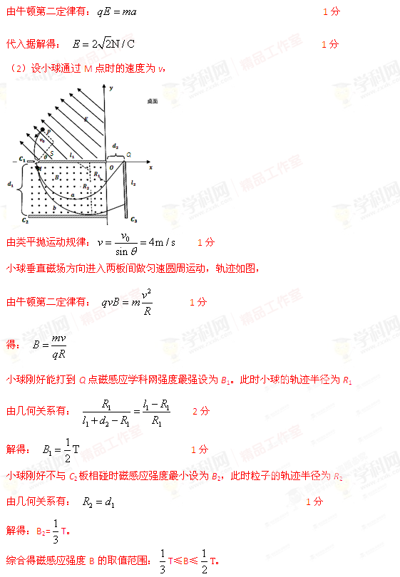
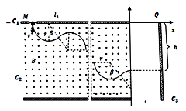
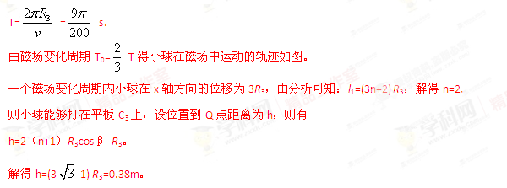

5、如图所示，以A、B和C、D为端点的半径为R=0.6m的两半圆形光滑绝缘轨道固定于竖直平面内，B端、C端与光滑绝缘水平地面平滑连接．A端、D端之间放一绝缘水平传送带．传送带下方B、C之间的区域存在水平向右的匀强电场，场强E=5×10⁵V/m．当传送带以6m/s的速度沿图示方向匀速运动时，现将质量为m=4×10⁻³kg，带电量q=+1×10⁻⁸C的物块从传送带的右端由静止放上传送带．小物块运动第一次到A时刚好能沿半圆轨道滑下．不计小物块大小及传送带与半圆轨道间的距离，g取10m/s²，已知A、D端之间的距离为1.2m．求：
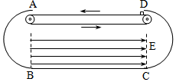
(1)物块与传送带间的动摩擦因素；
(2)物块第1次经CD半圆形轨道到达D点时速度；
(3)物块第几次经CD半圆形轨道到达D点时的速度达到最大，最大速度为多大．
【答案】(1) μ=0.25 (2)v_{D1}=3m/s (3)第5次到达D点时的速度达到最大，最大速度为39m/s．
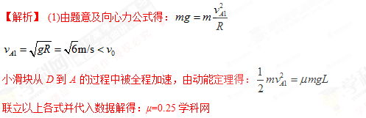
(2)小物块从D出发，第一次回到D的过程，由动能定理得：
联立以上各式并代入数据解得：
(3)设第n次到达D点时的速度等于传送带的速度，由动能定理得：
联立以上各式并代入数据解得：n=4[来源:学+科+网]
由于n=4为整数，说明小物块第4次到达D点时的速度刚好等于传送带的速度，则小物块将同传送带一起匀速到A点，再次回到D点的速度为v_{D}，由动能定理得：
带入数据解得：
小物块第5次到达D点后，将沿传送带做减速运动，设在传送带上前进距离S后与传送带速度相等，由动能定理得
联立以上各式并代入数据解得：S=0.6m
从以上计算可知，小物块第5次到达D点后，沿传送带做减速到传送带中点以后即同传送带一起匀速到A点，以后的运动将重复上述的过程，因此小物块第5次到达D点速度最大，最大速度为v_{D}＝39m/s．

6、如图所示，质量M=8.0kg、长L=2.0m的薄木板静置在水平地面上，质量m=0.50kg的小滑块（可视为质点）以速度v₀=3.0m/s从木板的左端冲上木板。已知滑块与木板间的动摩擦因数μ=0.20，重力加速度g取10m/s²。
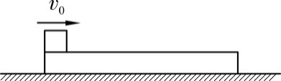
（1）若木板固定，滑块将从木板的右端滑出，求：
a．滑块在木板上滑行的时间t；
b．滑块从木板右端滑出时的速度v。
（2）若水平地面光滑，且木板不固定。在小滑块冲上木板的同时，对木板施加一个水平向右的恒力F，如果要使滑块不从木板上掉下，力F应满足什么条件？（假定滑块与木板之间最大静摩擦力与滑动摩擦力相等）
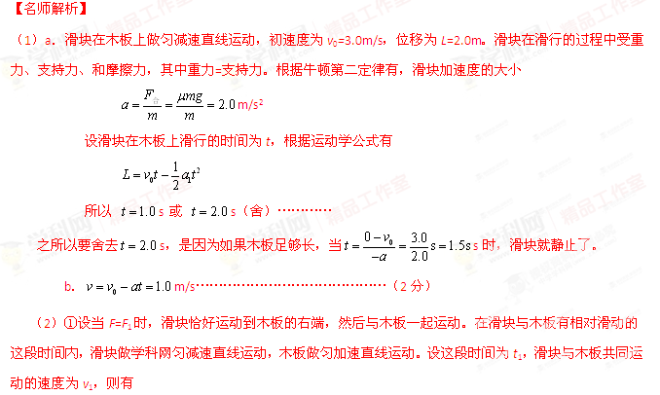 [来源:Zxxk.Com]
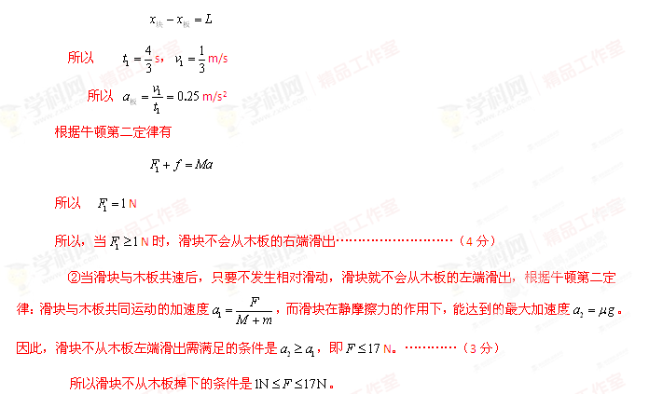

临界和极值是最难的物理，要难大家都难，我们不怕难！！！
焦老师的态度很鲜明：坚决反对在考了150分的数学以后，还要在物理里面考很难的数学！！！！

